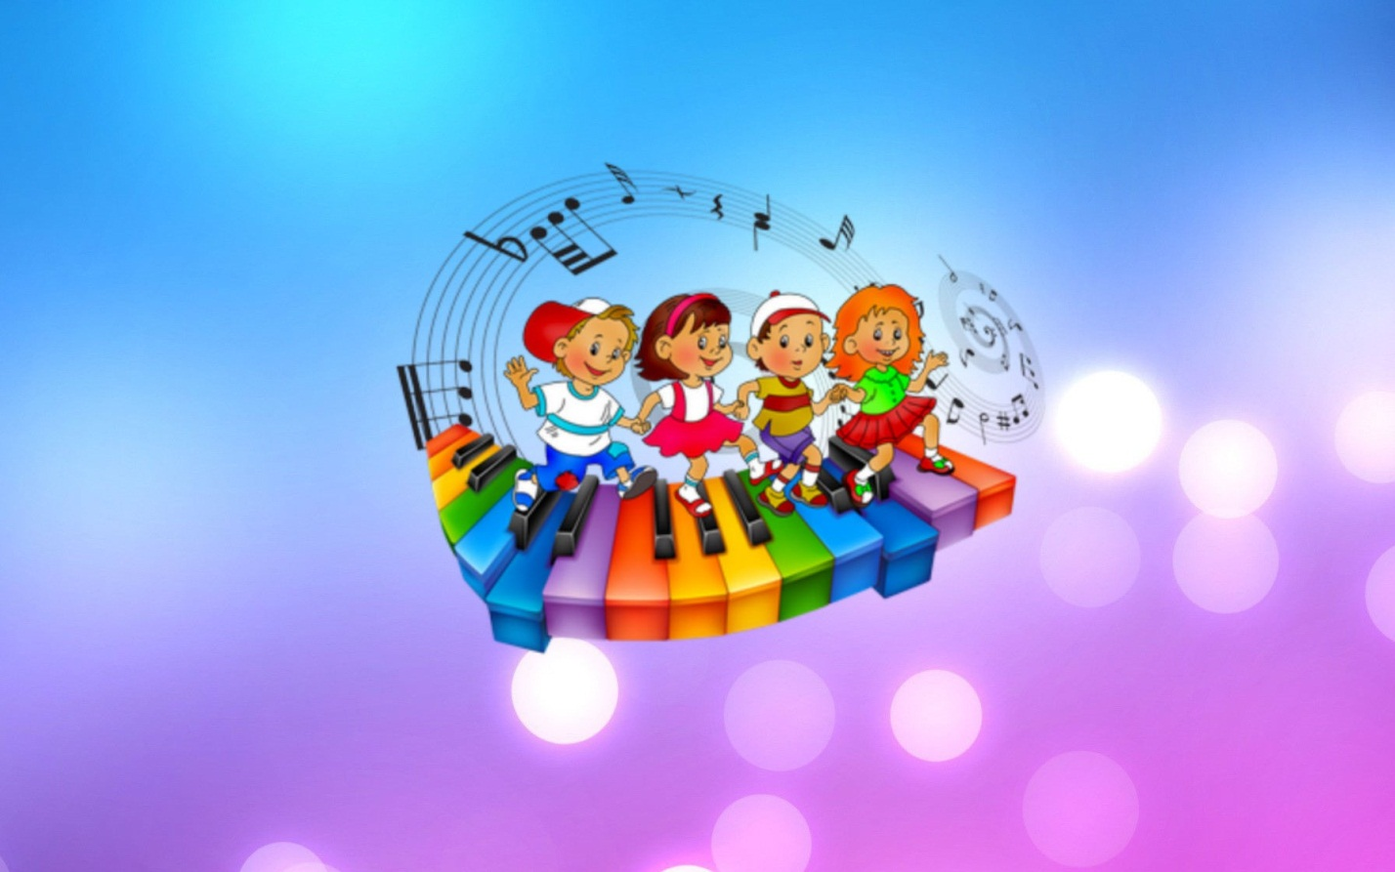

Музыкальное восприятие является одной из сторон гармоничного развития детей дошкольного возраста. Нам, музыкальным руководителям, хотелось бы видеть заинтересованность воспитателей в процессе музыкального занятия. Когда ребенок видит, что воспитатель с интересом выполняет все задания, то сам включается в процесс с еще большим вдохновением. Ведь воспитатель для него абсолютный авторитет, и чтобы не происходило на занятии, ребенок будет постоянно ориентироваться на воспитателя. Воспитывая ребенка средствами музыки, педагоги должны понимать ее значение для всестороннего развития личности и быть ее активным проводником в жизни детей. Очень хорошо, когда дети в свободные часы водят хороводы, поют песни, подбирают мелодии на металлофоне. Музыка должна пронизывать многие стороны ребенка. И направлять процесс музыкального воспитания в нужное русло может лишь тот, кто неотрывно работает с детьми, а именно - воспитатель. Но для этого воспитатель должен иметь необходимые знания в области музыки.
Ведущая роль на музыкальных занятиях принадлежит музыкальному руководителю, т. к. он может донести до детей особенности музыкальных произведений.
Непонимание воспитательных задач музыки воспитателем может свести на «нет» все усилия музыкального руководителя. Там, где воспитатель любит музыку, любит петь там и дети с большим интересом относятся к музыкальным занятиям. Кроме того, в разделе «Движение», музыкальный руководитель скован инструментом и тут обязателен показ движений воспитателем.
Ведущая роль музыкального руководителя на музыкальном занятии ни в коей мере не снижает активности воспитателя. Бывает, воспитатели допускают следующие ошибки на занятиях:
1.Воспитатель сидит с безучастным видом.
2.Воспитатель перебивает исполнение.
3.Дают словесные указания наравне с музыкальным руководителем (хотя двух центров внимания быть не может).
4.Нарушает ход занятия (входит и выходит из зала).
Активность воспитателя зависит от трех факторов:
1. От возраста детей: чем меньше дети, тем больше воспитатель поет, пляшет и слушает наравне с детьми.
2.От раздела музыкального воспитания: самая большая активность проявляется в процессе разучивания движений, несколько меньше в пении, самая низкая – при слушании.
3. От программного материала: в зависимости новый или старый материал.
Умения, полученные на занятиях, обязательно должны закрепляться и развиваться . В разнообразных играх, на прогулках, в часы, отведенные для самостоятельной деятельности, дети по собственной инициативе могут петь песни, водить хороводы, слушать музыку, подбирать простейшие мелодии на металлофоне. Таким образом, музыка входит в быт ребенка, музыкальная деятельность становится любимым занятием. Музыка может быть использована в сюжетно-ролевых творческих играх детей, утренней гимнастике, при проведении некоторых водных процедур, во время прогулки (в летнее время), вечеров развлечений, перед сном. Допускается включение музыки в занятия по разным видам деятельности: изобразительной, физкультурной, по ознакомлению с природой и развитию речи.
Организационные моменты музыкального занятия:
1. На музыкальном занятии дети должны быть опрятно одетыми, на ногах удобная обувь, девочки обязательно в юбочках.
2. Начиная со средней группы детей необходимо строить, чередуя мальчика и девочку.
3. На занятие приходить за две-три минуты до начала, чтобы построиться и настроить детей на занятие.
4. Во время занятия желательно не покидать зал, чтобы не пропустить какой-либо материал.
5. Выполнять вместе с детьми упражнения, движения танцев, дидактических и пальчиковых игр, петь песни, и т. д.
6. Следить за правильным выполнением детьми движений.
7. В свободной деятельности закреплять материал, полученный на занятии.

Праздник в Центре – это, прежде всего, большая проделанная работа всего коллектива, так как в этом мероприятии задействованы многие сотрудники Центра. Поэтому праздник – это общее дело! Но у каждого своя роль, свои обязанности. И бывает очень трудно разделить обязанности музыкального руководителя и воспитателя, потому что успешное проведение праздника зависит от совместной организованной работы педагогов. От воспитателя в большой степени зависит настроение детей на празднике, заинтересованность исполняемой программы.
1.Воспитателям обязательно необходимо быть нарядными, иметь подходящую обувь, встречать детей в приподнятом настроении.
2. На праздник дети одеваются нарядно и по своему желанию, если костюмы не определены в сценарии праздника.
3.Перед утренником в группе необходимо соблюдать праздничную атмосферу: украсить групповую комнату, повесить красочные плакаты, включить соответствующую музыку и т. д. Перед началом утренникам в музыкальном зале воспитатель должен разложить все атрибуты, необходимые по сценарию, проверить их количество, поставить нужное число стульчиков.
4. При подготовке к празднику задействовать по возможности всех детей: постараться каждому найти какую-либо роль, стихотворение, и т. д.
5. Во время разучивания с детьми стихов, ролей контролировать правильное произношение, ударение в словах, соблюдение пунктуации.
6. На самом празднике обязательно присутствовать всем воспитателям.
7. Основная задача воспитателя – тщательно готовиться к выполнению своих обязанностей. Воспитатель должен хорошо знать программу утренника, должен знать песни, пляски, игры детей и в случае необходимости помочь детям при исполнении танца или инсценировки.
8. Воспитатель, который выполняет, роль ведущего на музыкальном развлечении, руководит праздничным утренником, объединяет все элементы праздника в органическое целое, поясняет детям происходящее, является связующим звеном между зрителями и исполнителями.

На утреннике воспитатель должен держаться свободно, естественно. Он не должен быть многословен. То, что нужно сообщить детям, должно быть изложено просто и понятно. Ведущему необходимо произносить текст эмоционально, громко, отчетливо, внятно, выразительно, не боясь гостей, поддерживая доброжелательную обстановку на празднике. Утренник должен быть проведен в хорошем темпе. Растянутость выступления и паузы - утомляют ребят:
1. Воспитатель должен быть находчивым! На утреннике могут возникнуть непредвиденные моменты (дети не успели переодеться, изменился состав исполнителей, несвоевременно появился персонаж, пропустили музыкальный номер и др.). В таких случаях ведущий должен быстро найти выход из затруднительного положения (шутки, загадки, приобщение зрителей к разрешению затруднений).
2. Во время праздника детей руками не трогать, а чтобы их перестроить, нужно просто сказать им об этом.
3. Во время исполнения детьми (особенно, малышами) танцев, хороводов выполнять движения вместе с ними.
4. Необходимо ведущему научиться организованно заканчивать праздник! После угощения - поблагодарить гостя (взрослый персонаж), попрощаться с ним, обязательно напомнить по какому поводу все собрались в зале (еще раз поздравить всех с праздником), предложить детям выйти из зала организованно (если не предусмотрен сценарием другой вариант, например, новогодний праздник, когда дети фотографируются с Дедом Морозом). Т. е. встать друг за другом или парами и выйти под музыку.
5. Просьба к воспитателям – помогать украшать зал к праздникам и убирать после своего утренника все атрибуты.
6. Праздник окончен, но праздничные впечатления еще долго живут в памяти детей. Они делятся ими со своими товарищами, воспитателями , отражают их в своих играх, рисунках, лепке. Воспитатель стремиться закрепить наиболее красочные впечатления, связанные с тематикой праздника. Дети повторяют полюбившиеся песни, действия отдельных персонажей. Можно так же провести закрепляющее музыкальное занятие (оставить оформление праздника, детали костюмов, атрибуты для игр и предложить вспомнить, что им понравилось, обменяться впечатлениями). Можно выступить с праздничными номерами перед детьми младших групп.
7. Хорошо проводить обсуждения прошедшего праздника на педагогическом совещании, где обсуждаются положительные моменты праздника и допущенные ошибки.

Список литературы:

Бабаджан Т.С. « Музыкальное воспитание детей раннего возраста».
Бекина С.И., Ломова Т.П., Соковнина Е.Н. « Музыка и движение».
Ветлугина Н.А. «Методика музыкального воспитания в детском саду».
Зимина А.Н. «Основы музыкального воспитания в дошкольном учреждении».
Юдина Е.И. «Первые уроки музыки и творчества».

